Nama : Muhammad Kifli Y N

NIM : L200150090

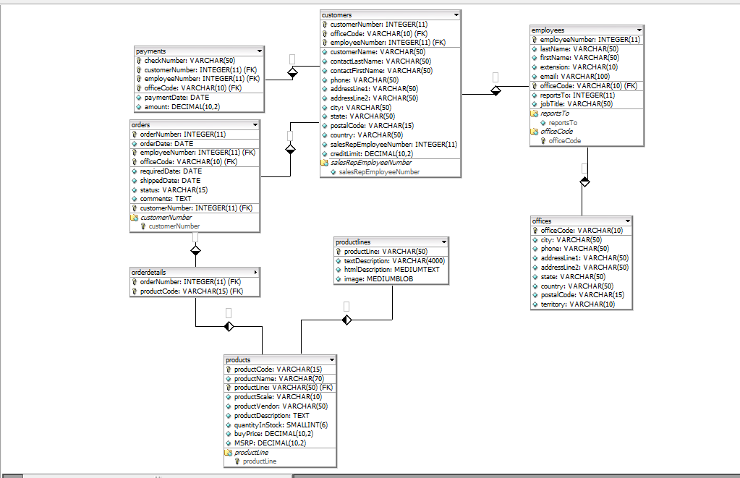

1

1

1

1

1

1

m

m

m

m

m

m

m